**好呗健康3.0迭代需求相关财务规则及流程**

**产品需求说明书**

# 【版本日志】

|  |  |  |  |
| --- | --- | --- | --- |
| 版本 | 更新人 | 更新日期 | 更新内容 |
|  |  |  |  |
|  |  |  |  |

# 背景和目标

根据好呗3.0业务需求，需通过引导用户进行付费方案购买提升用户依从性。据此，本次需求主要阐述业务流程中涉及的财务规则及收付费流程。

# 需求内容

**功能简述：**

整体业务流程如下：

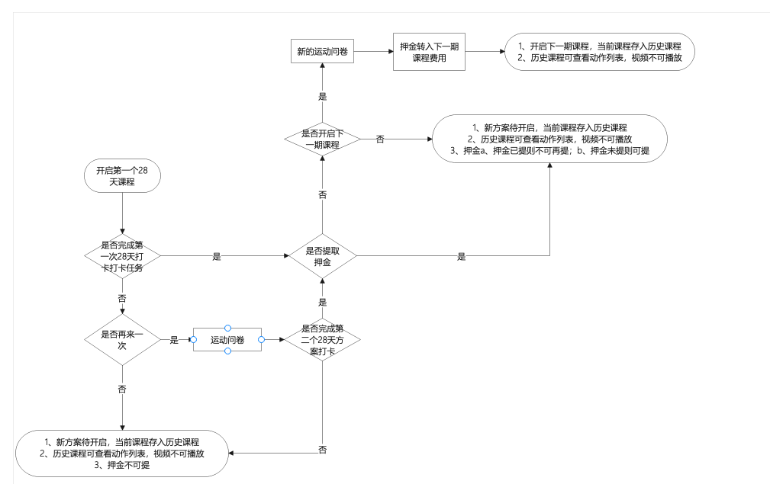

1. 收费流程：

用户进入好呗健康APP，根据引导开启第一个28天课程，支付好呗计划金。

（1）用户操作支付押金，好呗后台记录支付宝账户好呗计划金金额：

借：其他应收款——中转

贷：其他应付款——好呗计划金

1. FMT收费成功，同时返回支付成功信息给好呗后台，用户可开启课程学习：

借：支付宝

贷：其他应收款——中转

1. 退费流程：

场景一：正常流程退费

1. 完成了第一次28天打卡任务，且用户操作退还好呗计划金：

借：其他应付款——好呗计划金

贷：其他应付款——中转

1. FMT退款成功，并回传支付状态给好呗后台：

借：其他应付款——中转

贷：网商银行账户

场景二：满足条件但不退费，开启下一期课程

完成了第一次28天打卡任务，但用户不退还押金，开启下一期课程，好呗计划金转入下一期课程费用。因目前下一期课程的金额未定，分为如下两种情况：

1. **下一期课程的费用小于等于第一期课程：**

在第一期课程完成28天打卡任务后，从订单维度，相当于先结束第一期课程。

借：其他应付款——好呗计划金

贷：其他应付款——中转

同时下一期课程开始后：

借：其他应付款——中转

贷：其他应收款——好呗计划金

如账户内还剩余金额，则作为好呗计划金暂存，支持随时退款。退费的记账规则与场景一 一致。

1. **下一期课程的费用大于第一期课程。需抵扣全部账户内余额后通过支付宝再进行付款：**

整体逻辑与上述一致，需先结束第一期课程：

借：其他应付款——好呗计划金

贷：其他应付款——中转

同时下一期课程开始后：

借：其他应付款——中转

贷：其他应收款——好呗计划金

用户通过支付宝再次收款时，生成的记账规则与收费流程中规则一致。

场景三：

未完成第一次28天打卡任务，根据业务规则，用户可选择再来一次，进入第二个28天打卡课程。

如完成了，则可正常退费，退费流程及规则同场景一；

如未完成，则根据系统规则，由好呗后台通知GL2，将好呗计划金转营业外收入，该节点无人工干预。

财务规则：

借：其他应付款——好呗计划金

贷：营业外收入

场景四：

极端场景退费。如因客户投诉等问题导致极端场景下的退费，则通过线下运维处理。

好呗系统修改业务数据后：

借：成本

贷：其他应付款——中转

FMT支付成功后返回支付信息给好呗后台：

借：其他应付款——中转

贷：银行存款（网商账户）

1. FMT新增业务类型：好呗

为将好呗业务与保险业务予以区分，FMT需新增“好呗”业务类型。在收付费交易查询、紧急支付、收付费手工异常处理模块均同步新增该业务类型。

1. 对账规则：

好呗业务数据、SAP凭证信息、支付宝账单明细数据三方核对。

因SAP为汇总记账，需先将SAP每日汇总凭证与好呗后台业务数据日汇总金额匹配核对；

同时，好呗后台记录涉及现金流的每一笔明细数据，需用该明细数据与支付宝账单中的明细按户名、金额进行明细对账。